W celu korzystania z portalu webCRM, należy w pierwszym kroku wykonać rejestrację użytkownika. Po załadowaniu się strony, należy przejść do rejestracji za pomocą przycisku „Zarejestruj się”.

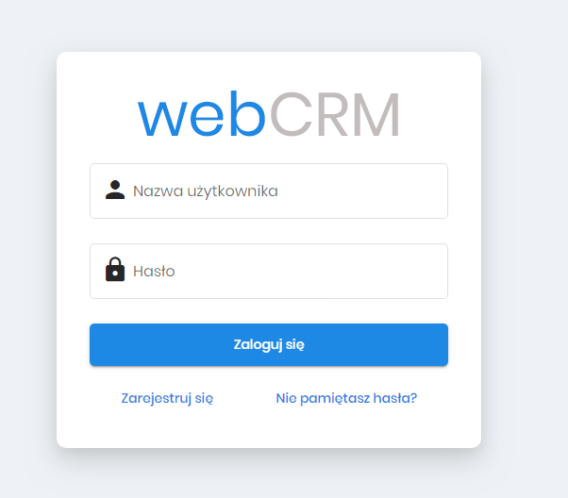

**Formularz rejestracyjny składa się z następujących pól:**

* Imię,
* Nazwisko,
* Nazwa użytkownika(wykorzystywana podczas logowania do systemu),
* Adres e-mail(adres powiązany z kontem użytkownika),
* Nazwa firmy(nazwa potrzebna do identyfikacji firmy),
* Hasło

Aby, rejestracja przebiegła pomyślnie należy uzupełnić wszystkie pola znajdujące się w formularzu. Pole które zostanie błędnie uzupełnione zostanie oznaczone na czerwono, z informacją o błędzie. Gdy wszystkie pola zostaną poprawnie uzupełnione należy kliknąć na przycisk „Załóż konto”. Utworzone konto musi zostać jeszcze aktywowane przez administratorów portalu. Do tego momentu nie ma możliwości zalogowania się do systemu. Informacja o aktywacji zostanie przesłana na adres mailowy podany podczas rejestracji.